新北市立溪崑國民中學110學年度第一學期第三次定期評量 社會科 試題卷

七年級　　　班 座號　　　 姓名

每題2分，共50題

【地理】

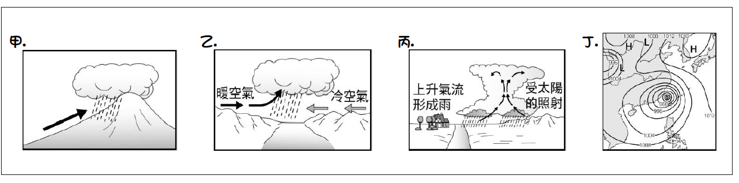**【題組一】下圖為臺灣常見的四種降水類型，1-3題請依據題目的敘述，選出正確的降水類型。**

1、氣候諺語『九月颱，無人知』是形容九月的颱風災害常超過人們的想像。請問：諺語中所形容的降水類型，最有可能為下列何者？

(A)甲 (B)乙 (C)丙 (D)丁。

2、氣候諺語『西北雨，落不過田埂』是形容雨區範圍小；『前雷後雨，落不溼土』則是形容降雨的時間很短。

請問：以上兩句諺語所形容的降水類型，最有可能為下列何者？

(A)甲 (B)乙 (C)丙 (D)丁。

3、諺語『新竹風，基隆雨，四十九日黑』是指當東北季風颳起時，新竹整天風力咆哮，基隆則幾乎每天都在下雨。

請問：基隆的冬雨比臺灣中南部還要多，主要是受到何種降水類型的影響？

(A)甲 　(B)乙 (C)丙 (D)丁。

**【題組二】下表為臺灣四地(宜蘭、臺南、阿里山、恆春)觀測站地氣候統計資料，4-6題請參考下表作答。**

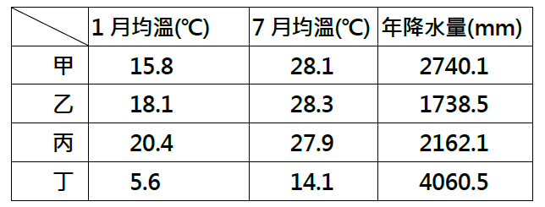

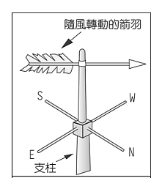

**圖一**

4、造成丙地1月均溫較高的原因為何？ (A)地形 (B)緯度 (C)季風 (D)距海遠近。

5、承上題，「**丙**」地可能是指哪一個地方？ (A)宜蘭 (B)臺南 (C)恆春 (D)阿里山

6、依降水量判斷，位於嘉南平原的是下列何者？(A)甲 (B)乙 (C)丙 (D)丁。

7、**圖一**為氣象觀測站的風向標，請問：此時的風向為何？

(A)西北風 (B)西南風 (C)東北風 (D)東南風。

8、**圖二**為氣壓及風的形程示意圖。請問：以下敘述何者正確？

(A)甲為低氣壓，天氣晴朗 (B)乙為高氣壓，天氣晴朗

**圖二**

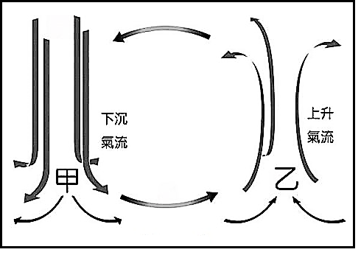

(C)甲為高氣壓，容易下雨　 (D)乙為低氣壓，容易下雨。

9、為了掌握天氣變化，必須透過儀器來觀測各項天氣因子，下列關於『天氣因子』的敘述何者正確？

(A)小我：氣溫是指大氣的溫度，隨著高度或緯度增加而遞減

(B)小愛：氣壓是空氣重量所造成的壓力，氣溫愈高氣壓愈高

(C)小地：風是指空氣的水平流動，通常是低氣壓吹向高氣壓

(D)小理：降水是氣流下降所致，包含雨、雪、霜、露等型態

**【題組三】圖三為某區域的等高線地形圖，已知整體地勢北高南低，X為建於河流上的水庫。第10-11題請參考圖三作答。**



**圖三**

10、請問：圖中何處的集水區最大？

(A)甲 (B)乙 (C)丙 (D)丁。

11、請問：圖中何處若受到汙染會影響到水庫的水質？

(A)甲 (B)丙 (C)丁 (D)戊。

**【題組四】圖四為台灣河川分布圖，甲、乙、丙、丁代表河川。**

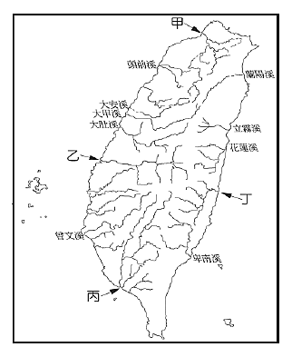

**圖四**

**第12-14題請參考圖四作答。**

12、影響臺灣河川流向與長度的因素為何？

(A)氣溫變化 (B)地形分布

(C)緯度高低 (D)季風風向。

13、請問：臺灣的河川特色為何？

(A)源遠流長，水量豐穩 (B)形成向心狀的水系

(C)河川短，坡度陡 (D)東部河川較西部河川長。

14、圖中哪一條河川的水位季節變化最小？

(A)甲 (B)乙 (C)丙 (D)丁。

15、臺灣東部區域水庫數量與密度相較於西部，明顯較少，其主要因素與東部的何項條件有較密切的關係？

(A)岩層脆弱，河川輸砂量高　 (B)河川水位變化差異較大

(C)人口與產業的耗水密度較低　 (D)東部的河川短小，不宜建造水庫。

16、(甲)土地面積狹小(乙)人口數量(丙)地勢起伏(丁)降水量。

請問：上述何者不是造成臺灣近年水資源日趨不足的原因？



**圖五**

(A)甲　(B)乙　(C)丙 (D)丁。

17、**圖五**為水循環示意圖，關於圖中代號的敘述，何者正確？

(A)甲：地表水吸收熱量，由液態轉變為氣態的過程，稱作蒸散

(B)乙：降至地面的水，由土壤表面進入土壤的過程，稱作入滲

(C)丙：植物的水分經由莖、葉的氣孔向大氣擴散的過程，稱作蒸發

(D)丁：降至地面的水，包括液態的雨及固態的雪、冰等，稱作逕流

【歷史】

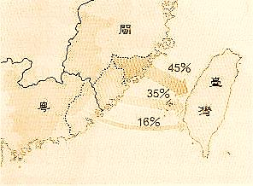18、右圖是清帝國時期，漢人移民的示意圖。依圖判斷，下列敘述何者正確？

（A）圖中移民來台的漢人，全部都來自福建省

（B）箭頭上的數字表示移民人口在台灣的總數

（C）箭頭上的百分比表示清帝國時期不同地區移民來台的比例

（D）箭頭代表移民移入台灣地點，所有移民都居住在中南部地區

19、承上題，移民來台後，選擇居住地的因素，不包括下列何者？

（A）選擇與大陸原鄉地理環境相似之地

（B）不同籍貫與方言群，會結伴互相聚居

（C）與原鄉生活方式有關

（D）先來後到

20、下表是康熙60年，諸羅縣大埔地區人口比例的資料，依據表中數字，反映出下列哪項史實？

|  |  |  |  |  |  |  |  |  |
| --- | --- | --- | --- | --- | --- | --- | --- | --- |
| 戶數 | 人口總數 | | 60歲以上人數 | | 16-60歲以上人數 | | 16歲以下人數 | |
| 男 | 女 | 男 | 女 | 男 | 女 | 男 | 女 |
| 79 | 256 | 1 | 6 | 0 | 250 | 1 | 0 | 0 |

（A）實施劃界封山，禁止漢人娶原住民女子為妻 （B）施行開山撫番，移墾生活困難，出生人口下降

（C）開放港口通商，台灣生存困難，選擇出外冒險 （D）頒布渡台禁令，導致男女人口比例失衡

|  |
| --- |
| 1787年（乾隆51年），漳州人林爽文率眾反抗官府，全台除台灣府城、諸羅縣城與鹿港以外，幾乎全部被攻陷。由於新竹地區的泉州人與林爽文的漳州集團處於對立狀態，清朝便聯合新竹的泉州人及客家人，共同對抗林爽文集團。事後，乾隆皇帝曾頒「褒忠」敕旨褒揚新竹地區的義民。（第21～22題） |

21、林爽文事件中，台灣各地都有「義民」協助清軍，最有可能的原因是下列何者？

（A）台灣各族群長年械鬥造成的仇恨 （B）清廷以重金利誘

（C）原住民報復漢人 （D）義民皆由羅漢腳組成

22、清朝獎勵「義民」的主要目的可能為何？

（A）使漢人族群團結一致 （B）維護清朝的習俗與文化

（C）利用族群間的不合加強統治 （D）推崇急公好義的精神

23、台北市芝山岩的隘門、同歸所遺蹟，見證了清帝國統治台灣時期的哪種社會問題？

（A）漢人與原住民的衝突 （B）漢移民反清復明

（C）防止倭寇出沒 （D）來台的漢人械鬥頻繁

24、「道光26年，台中士紳劉文進捐地興建劉氏祠堂，東勢一帶劉姓者群起集資購買祭田7甲，共同奉祭劉姓開粵始祖劉開七，會員之間並沒有明顯的系譜關係。」依據上文所述判斷，下列何者正確？

（A）此宗族組織有助於凝聚群眾的向心力 （B）此宗族組織祭祀「開台祖」

（C）此宗族組織紀念第一代來台祖先 （D）此宗族組織成員有血緣關係

25、台灣的信仰多元，與信仰相關的俗諺也非常多。有俗諺說：「三月瘋媽祖，四月迎王爺，五月城隍生。」

請問：俗諺中所提到的神明，屬於哪種類型的宗教信仰？

（A）漢人在台灣的共同信仰 （B）漢移民在原鄉信仰的神明

（C）紀念第一代來台祖先 （D）台灣開港通商後傳入的宗教

26、「霧峰林家協助清廷平定戴潮春事件，獲得官職而取得樟腦專賣的特權。板橋林家協助劉銘傳幫辦台灣防務及開山撫番的工作，在拓墾中獲得經濟利益。這兩林家的發展與興起的過程，反映清代台灣社會的變遷。」

請問：上文所述，兩林家有何共通點？

（A）兩者都是因土地拓墾致富 （B）兩者都與清廷有官商合作

（C）兩者都因為械鬥成為大族 （D）兩者都透過推廣教育，建立地方政權

27、（甲）台灣開港通商後，馬偕博士在（乙）打狗登岸，（丙）為人醫治眼病，以醫療方式傳教。同時也推廣教育，（丁）創設女學堂，為北台灣第一所西式學校。請問：文中畫底線之處的敘述，何者正確？

（A）甲 （B）乙 （C）丙 （D）丁

|  |
| --- |
| 潘明慧在蒐集「尋根之旅」的歷史報告資料中發現：「我們是世代居住在台南的原住民，歷經荷蘭、鄭氏及清帝國的統治。向漢人習得水田耕作技術後，從游耕轉為定居耕作。平時狩獵獲得的鹿皮是重要的交易商品。在公廨裡，我們會祭祀「阿立祖」祖靈。因頻繁跟漢人接觸，接受漢人的生活方式，甚至還改了漢姓「潘」，我們的傳統文化逐漸消失。」  （第28～30題） |

28、根據上文敘述判斷，潘明慧應是屬於哪一原住民族群？

（A）撒奇萊雅族 （B）阿美族 （C）西拉雅族 （D）噶瑪蘭族

29、根據上文，潘明慧的祖先在清帝國時期被歸類為下列何者？

（A）生番 （B）熟番 （C）高山番 （D）高砂族

30、承上題，她的祖先可能做了哪些事而獲得上述身份？

（A）閱讀《聖經》，成為基督徒 （B）繳稅，接受官府管理

（C）獵鹿、種小米 （D）種植甘蔗，繳交給荷蘭東印度公司

31、清帝國統治之初，沿界立碑或挖掘土牛溝作為界線，其實施的主要目的為何者？

（A）防止不同祖籍的械鬥

（B）隔離漢人與原住民族，減少族群衝突

（C）作為漢人與原住民族界線，保障漢人開墾權利

（D）劃分原住民族的行政區域，方便管理

|  |
| --- |
| 張達京，廣東潮州府客家人，娶了多位原住民首領女兒為妻，並擔任通事，成為協調漢人與岸裡社原住民事務的重要人物。潘敦仔是岸裡社原住民領袖，家族被任命為「土官」，代表官府管理附近的原住民族部落。兩人協議，採用「割地換水」的方式合資興建水圳，漢人墾戶出資興建水圳，完工後漢人與原住民的田地依照6：1的比例分配用水，於是原住民的土地逐漸落入漢人的手中。（第32～33題） |

32、上文中，潘敦仔與張達京協議「割地換水」的意思是？

（A）原住民向漢人租用土地，換取水圳的使用權 （B）漢人割讓土地，換取原住民提供水源的使用權

（C）原住民將土地劃分為小區塊，方便漢人引水灌溉 （D）漢人興建水圳，原住民用土地換取使用水權

33、根據文中敘述，下列何者不是漢人取得原住民土地的方式？

（A）婚姻繼承 （B）共同開發 （C）不合理的協議 （D）簽約買賣

34、台灣周邊海域因特殊地形與氣候影響，導致海難事件接二連三，如：1867年羅妹號事件，1874年牡丹社事件。清廷在這些事件後，對台灣的治理產生何種變化？

（A）嚴格執行渡台禁令 （B）「生番地」不歸清帝國管轄

（C）實施海禁政策 （D）實施開山撫番政策

【公民】

35、校園霸凌是指學生之間存在不對等的欺凌與壓迫情形。下列何者已經構成校園霸凌？

(A)柯南和小蘭相約下課後去看電影

(B)美環聯合朋友孤立同學小玉

(C)娜美因家庭變故而向好友哭訴

(D)光彥提醒微胖的元太節食減肥。

36、以下是四位參選學生會會長的同學所提的政見，哪位候選人的政見最恰當？

(A)阿澤：我建議增加電腦課的課堂時數，培養同學資訊運用的能力

(B)浩婷：我希望能修改導師遴選辦法，讓同學選擇最好的師資

(C)小莫：我提議由同學制定本校學生獎懲辦法，以培養守法負責的公民德行

(D)阿成：我要向學校申請班班裝設電子白板，豐富課程變化。

37、同學們於公民課上發表心得，嘗試比較部落與社區在不同面向的差異。以下哪位同學的說法需要修正？

(A)小寶：部落自我認同意識薄弱，社區自我認同意識較強

(B)阿諾：部落擁有自己獨特的經濟活動方式，社區並無此特性

(C)樂樂：部落有自己認可的政治領袖，社區並無此特性

(D)融融：部落擁有共享的生產分配方式，社區則無。

38、社區意識是社區形成的重要關鍵。居民對其所處的社區有認同感及歸屬感，願意共同參與社區事務、解決社區問題，此心理感情即是「社區意識」。下列四人的說法，何者較具社區意識？

(A)大雄：我們社區的住戶都是在科學園區工作的高科技產業的從業人員

(B)小夫：我所住的社區依山傍海，是遠近馳名的旅遊景點

(C)靜香：我參加社區守望相助巡守隊為維護社區治安盡一分心力

(D)多啦A夢：我的工作忙碌，很少有和鄰居互動的機會。

◎請閱讀下文後回答第題39~42題

|  |
| --- |
| 春日國中七年樂班同學利用班會時間，討論班郊遊的地點。  小新：「我提議到動物園去，可以散步還可以認識動物生態。」  妮妮：「我提議到故宮博物院，欣賞歷史文物，培養文藝氣息。」  正男：「聽說西門町開了唐吉訶德，有好多日本來的零食雜貨，放學後誰有興趣和我一起去逛一逛？」  風間：「好啊！我順便提議，班郊遊隔日，我們全班自動補假一天，一起去麥當勞聚餐。」  主席詢問其他同學還有沒有提議之後，隨即宣布：「聽了大家的意見，我們就決定採用妮妮的提議，選故宮博物院作為本班班郊遊的地點。」 |

39、正男在班會中的提議，違反了此次班會討論的主題，與會同學可提出何種問題，要求主席處理？

(A)表決問題 (B)秩序問題 (C)權宜問題 (D)討論問題。

40、風間在班會中的提議，明顯犯了何種錯誤？

(A)他的提議不會引起回響 (B)他沒有提議的權利

(C)侵犯到班上每位同學的權益 (D)超過學生自治可以決定的範圍。

41、要凝聚大家的共識做出決議，正確的順序應該為何？

(A)討論→提議→附議→表決 (B)提議→討論→表決→附議

(C)提議→附議→討論→表決 (D)討論→提議→表決→附議。

42、上文中的主席，在主持班會時犯的最明顯錯誤為何？

(A)沒有請班上同學投票表決 (B)沒有採納小新的建議 (C)沒有表態說明自已的立場 (D)沒有徵詢老師的意見。

◎請閱讀以下的新聞報導後回答第43~44題

|  |
| --- |
| 桃園市某高三學生表示，學校書包太小，他高一時，若同學帶自己書包到校要被罰勞動服務。高二時，他當學生會長，透過召開校內公聽會及進行班級討論形成學生們的共識，要求學校讓學生可以帶自己的書包上學，最後獲得通過。他認為教育部越來越重視高中生學權，學生透過校內會議反映意見，學校會願意採納，因此預期未來學生會愈來愈走體制內來解決問題。 |

43、該校學生會的舉動是為了達到以下何種目的？

(A)製造學生與學校的對立 (B)推展學生自治相關組織

(C)學生自治決定公共事務 (D)深入了解公共事務內容。

44、透過協商、討論等非暴力的民主程序，決定校園中的公共事務，這種方式具有下列何種優點？

(A)滿足所有人的需求 (B)具有時效上的效率

(C)制定最省錢的方案 (D)包容各種不同意見。

◎請閱讀以下的新聞報導後回答第45題

|  |
| --- |
| 擁有「土城後花園」之稱的大安圳賞蝶步道，由頂欣社區發展協會集結數十位志工人力，協力將大安圳原本單調的自行車道，沿途栽種蝴蝶的蜜源植物，打造出這一條「大安圳賞蝶步道」。為使賞蝶步道環境永續發展，社區發展協會監事許慈創先為志工進行詳細的文化導覽，認識土城區重要信仰中心--永福岩清水祖師廟，並在了解在地特色與民俗風情後，由志工協助賞蝶步道環境生態的維護。志工們先是認識復育蝴蝶的蜜源植物，避免誤採，接著動手整理步道沿途的雜草、枯枝及垃圾，經過大夥一番努力，ㄧ共清理出20大袋近200公斤的豐碩成果。 |

45、依內容判斷，以下何者正確？

（A）政府主導社區環境的發展

（B）鄰里互動少，居民產生疏離感

（C）社區意識及認同感有助於社區運作

（D）媒體的推波助瀾有利於社區發展。

◎請閱讀以下的新聞報導後回答第46題

|  |
| --- |
| 桃園市客家人口眾多，位於龍潭區最南端也是最高台地上的高原里，是相當典型的鄉村型客家聚落。由於沒有河川經過，土地貧瘠，早期居民以種植耐旱的茶葉、金針花為主要作物，後因大量進口茶葉傾銷而頓失經濟依靠，為了尋找產業新方向，高原社區發展協會總幹事黃玉琴與社區居民集思廣益後，決定發展既能代表客家文化，又能補充原有作物經濟效益上不足的艾草。  目前社區開發出多款艾草商品，包括艾線香、薰香艾條、艾草香茅平安皂、安枕包，取其諧音命名為「艾的穀粒」系列，也利用艾草染布做成服飾，更開發出創新風味的艾草茶、艾草粄、艾草饅頭等，成功發揮艾草能食、能用的功效，除了拓展艾草加工品的商機，也創造了中高齡婦女二度就業的機會。  社區將農業相關產品行銷出去，除了讓農民很有感，甚至能將營收回饋於公益，將部分營收用於為兒少和老人提供愛心餐服務，讓得來不易的成果分享給更多需要的人。 |

46、上文提到高原社區如何面對農業成功轉型？

（A）要求政府給予金錢補貼 （B）邀集社區募款活動

（C）透過公共參與轉化危機 （D）引進企業提供就業機會。

◎請閱讀下文後回答第47~50題

|  |
| --- |
| 返鄉青年何俊雄，在接任靜浦社區發展協會第六屆理事長後發現，部落裡的就業機會太少，族人生計來源不足，看不見根留部落的未來，導致中、青生代的勞動力逐漸流失，也造成許多隔代教養問題。然而缺乏工商業進駐活絡地方經濟，卻讓靜浦保有豐富的自然生態與地質景觀，於是，何俊雄決定調整方向，帶領協會朝觀光旅遊產業發展。  何俊雄深知唯有發展才能讓勞動力留在部落，於是他頻繁與長輩、居民們溝通，鼓勵年輕人積極參與部落事務，讓協會與部落形成「有感」互動，進而取得大家對協會的信任。  有了更多在地青年的加入，靜浦社區發展協會開始推出部落深度旅遊行程，無論是地理景觀的導覽解說、文化技藝的活動體驗，抑或是傳統料理的品嘗，都慢慢在花東海岸打出了名氣。  透過向勞動力發展署申請「培力就業計畫」，除了能持續推廣部落體驗，最重要的就是要讓協會同仁參與各式培訓課程，精進所需技能，找到第二專才，並且讓社區裡長年閒置的婦女勞動力發揮應有的效益。  穩定營運仍是首要目標，接下來就要著手部落文化的復興，扛起搶救文化流失的重擔。協會將執行部落樂舞紀錄，目前已經採集生活歌謠與祭儀歌謠，預計錄製成專輯到學校教唱，讓文化從小扎根。 |

47、文中提到台灣偏鄉部落普遍面臨的困境是什麼？

（A）文化傳承與學校不足 （B）就業機會少與勞動力流失

（C）語言隔閡與文化認同 （D）外來人口及環境保護。

48、文中提到，協會與部落居民主要期望達到以下何種目的？

（A）開發部落土地 （B）成立部落議會 （C）創辦學校教育 （D）促進在地就業機會。

49、從上文判斷，靜浦社區得以翻轉部落命運的主要原因在於？

（A）凝聚部落共識和族人積極參與

（B）得天獨厚的資源和獨特的文化資產

（C）企業挹注資金開發觀光設施

（D）發起社會運動培養自治能力。

50、靜浦社區發展協會利用當地資源，解決社區問題，是部落面對危機的哪一項作為？

(A)文化復興 (B)部落營造 (C)社區重劃 (D)社會運動。

〜 試題結束 〜

110-1-3 七年級 社會科－解答 每題2分，共50題

01-10 DCABC BADAB

11-20 DBCAC DBCBD

21-30 ACDAA BACBB

31-40 BDDDB DACBD

41-50 CACDC CBDAB